Nebojte se matematiky II: Objemy a povrchy těles
Не бійтеся математики II: Об’єми та поверхні тіл
Příprava na JPZ (jednotná přijímací zkouška), procvičování konkrétních úloh z JPZ na dané téma
Підготовка до вступного іспиту, відпрацювання конкретних завдань на задану тему
Objemy a povrchy těles II / Об’єми та поверхні тіл II
________________________________________________________
- Zadání úkolu / Завдання (перпендикулярна чотирикутна призма складається з двох однакових квадратів розміром 40 см і 8 см)
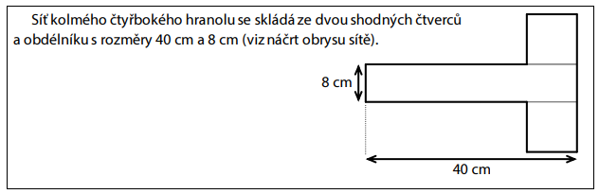
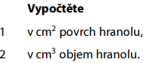
Обчислите
1. площу призми (см2)
2. об’єм призми (см3)

……………………………………………………………………………………………………………………………………………………………………………………………………………………………………………………………………………………………………………………………………………………………………………………………………………………………………………………………………………………

- Zadání úkolu / Завдання (Перпендикулярна шестикутна призма була створена з кубу з довжиною ребра 8 см. Oснова призми, утворена з квадратної стінки вихідного куба шляхом відокремлення 4 однакових прямокутних трикутнікив які мають дві сторони 3 та 4 см)
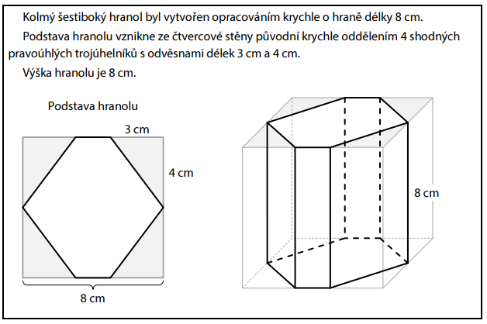
(Який об’єм шестикутної призми?)
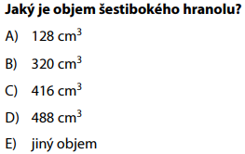

………………………………………………………………………………………………………………………………………………………………………………………………………………………………………………………………………………………………………………………………………………………………

- Zadání úkolu / Завдання (дорожній каток рухался в прямо,його передній обертовий циліндр під час цього руху зробив 200 обертів (без ковзання). Передній циліндр має діаметр 0.5 см і залишає за собою полосу 0.8 см широку)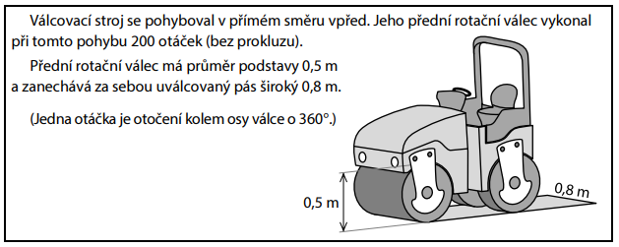
Скільки м2 прокотився передній циліндр?
- Менше ніж 250 м2
- 251 м2
- 314 м2
- 331 м2
- Більше ніж 332 м2
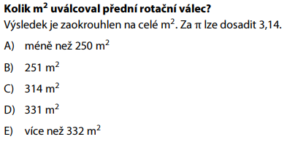
………………………………………………………………………………………………………………………………………………………………………………………………………………………………………………………………………………………………………………………………………
…………………………………………………………………………………………………………
Co jsem se touto aktivitou naučil(a) / Чого я навчився (-лась) з ціх завдань:
………………………………………………………………………………………………………………………………………………………………………………………………………………………………………………………………………………………………………………………………………………………………………
………………………………………………………………………………………………………………………………………………………………………………………………………………………………………………………………………………………………………………………………………………………………………………………………………………………………………………………………………………………………………………………………………………………………………………………………………………………………………………………………………………………………………………………………………………

Autor: Centrum pro zjišťování výsledků vzdělávání, Zpracoval: Petr Chára
Toto dílo je licencováno pod licencí Creative Commons [CC BY-NC 4.0]. Licenční podmínky navštivte na adrese [https://creativecommons.org/choose/?lang=cs].

Řešení / Рішення:
  - 520 cm²
  - 800 cm³
2. B
3. B

